
共通理解シート
分析、焦点化
- 全国学力・学習状況調査の結果から、重点的に指導改善すべきと考えられる設問

- 問題発見・解決の過程に示された各場面をつなぐ矢印において、重点的に指導改善すべき点
検討
とその手立て
・重点的に指導改善すべきと考えられる設問を解くためには、どのような資質・能力の育成を
目指すか【資料１参照】

・「読み解く力」の視点を踏まえた学習活動と１人１台端末の効果的な活用を通して、その資質・能力を付けるための手立て【資料２参照】

- 学校や学年で、統一して授業実践で取り組むこと
【資料１】 数学の学習過程のイメージ
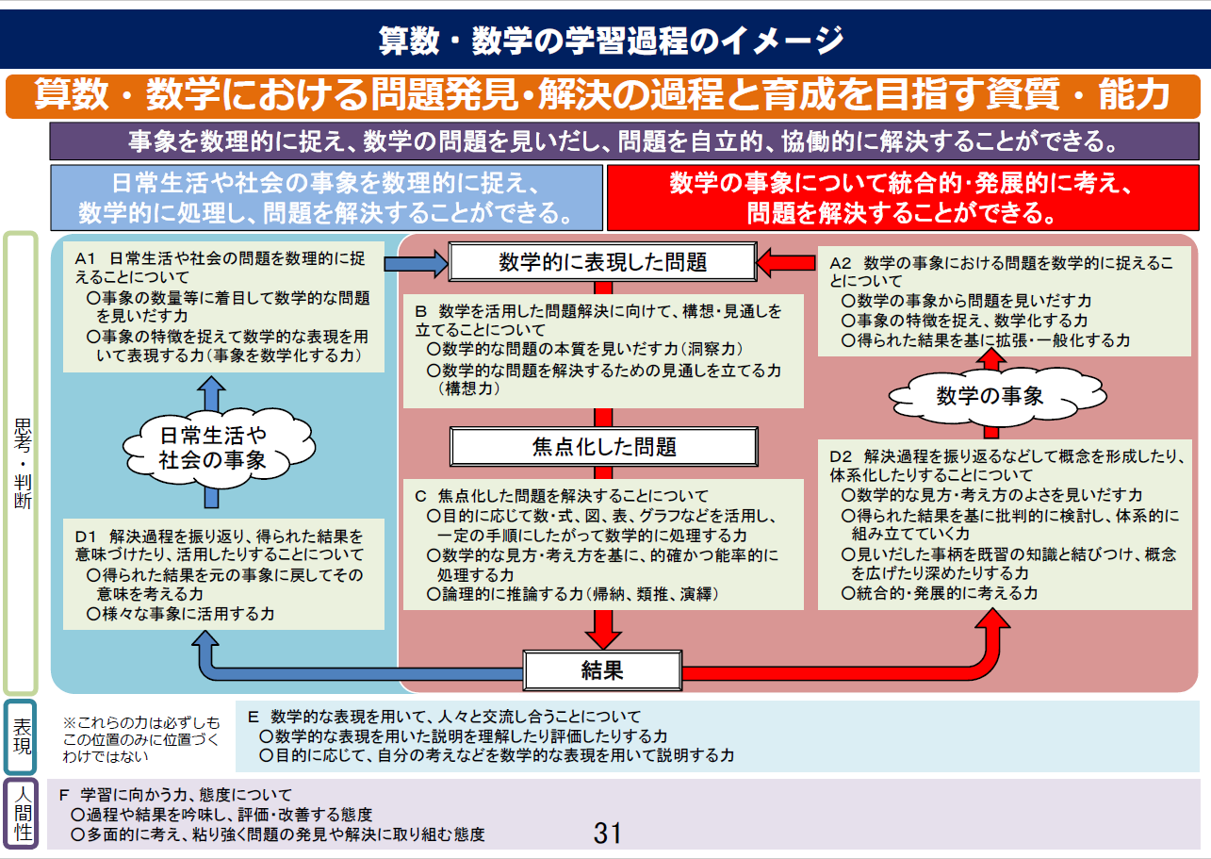
平成28年8月1日教育課程部会教育課程企画特別部会資料3－2①（別添4－3）

【資料２】 「読み解く力」イメージ図
